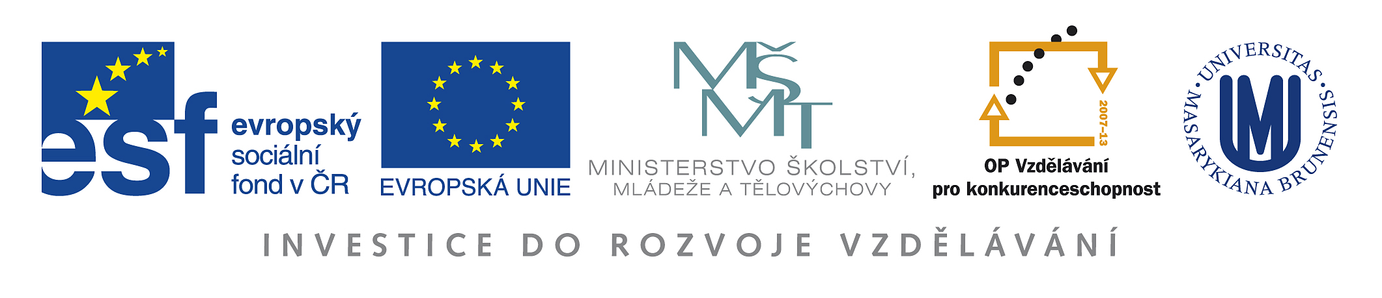

TENTO KURZ JE PODPOŘEN OPVK INZA

CZ.1.07/2.2.00/28.0238
Inovací bakalářských studijních programů k lepší zaměstnatelnosti

PSY253
Podzimní semestr 2012

V tomto kurzu má inovace podpoření OPVK INZA podobu základního přepracování části kurzu věnující se observačním dovednostem. Nový obsah se zaměřuje zejména na nestrukturované pozorování jako základ klinických observačních dovedností a rozvoj kontroly ve fázi prvotní interpretace. Pro tyto inovace byla zároveň pořízena přehledová literatura do knihovny FSS.

Rozhovor a pozorování v psychologii - PSY253

VYUČUJÍCÍ:
Mgr. Jan Širůček, Ph.D. - garance kurzu
Kontakt: sirucek@fss.muni.cz
Konzultační hodiny po předchozí e-mailové domluvě
Mgr. Michaela Širůčková, Ph.D.- vyučující

Charakteristika kurzu:
Kurz je zaměřen k získání praktické dovednosti vedení rozhovoru a pozorování jako nástrojů získávání poznatků v kvalitativním výzkumu. V průběhu celého semestru probíhají praktické nácviky rozhovoru s využitím videozáznamu, trénink v pozorování a registrace výsledků pozorování. Pozornost je věnována současným paradigmatům kvalitativního výzkumu a způsobům zpracování získaných dat v jejich kontextu.

ORGANIZACE VÝUKY:
Počet kreditů: 5
Hodinová dotace: 0/2 – seminář; organizováno v blocích jednou za dva týdny, tedy 4 hodiny semináře
Ukončení kurzu: zkouška

POŽADAVKY NA UKONČENÍ KURZU:
Povinná účast na seminářích (v harmonogramu označené „S“)
Reflexe komunikačních dovedností:
- Vypracujte reflexi svých komunikačních dovedností, ve které zhodnotíte svoje silné stránky, zaměříte se na to, kde máte v komunikaci rezervy. Popíšete situace, kdy se Vám snadno a kdy obtížně komunikuje. Na závěr sebereflexe se zaměřte na svoje rozvojové potřeby, tj. na čem potřebujete v komunikaci pracovat.
- Sebereflexe využijeme na semináři 9/11/2012
- Odevzdejte do 2/11/2011 do odevzdávány

Analýza výzkumné studie
Najděte studii, která pro zodpovězení výzkumné otázky využila metodu pozorování. Vytvořte prezentaci v délce cca 7 min. V prezentaci zodpovězte následující otázky:
- Jaká byla výzkumná otázka studie?
- Na základě čeho bylo vytvořeno pozorovací schéma?
- Jak bylo navrženo pozorovací schéma?
- Jaká byla použita metoda analýzy?
- Jaké jsou silné a slabé stránky prezentované studie?
Úkol můžete vypracovat ve dvojici. Prezentace budou probíhat na semináři 23/11/2012
Prezentaci vložte do odevzdávárny, soubor pojmenujte podle jmen autorů (novak_blahova.ppt)
Termín odevzdání: 18/11/2012

Videozáznam vlastního vedení rozhovoru
- nahrajte 45 – 60 minutový rozhovor, který může mít Vámi zvolenou formu (anamnestický, explorační, výzkumný, poradenský,…), v rozhovoru se bude hodnotit technika jeho vedení, způsob kladení otázek, způsob navázání a udržování kontaktu s klientem (respondentem), uspořádání rozhovoru
- odevzdat 9/11/2011 na semináři vypálené na 2x na DVD (popis DVD: jméno a příjmení studenta) nebo na flash disku

Rozbor rozhovoru (využití přidělené videonahrávky), kde student prokáže schopnost sestavit kriteria pozorování a jeho zhodnocení.
- rozbor rozhovoru bude obsahovat: pozorovací schéma a kriteria hodnocení pozorování, způsob zaznamenávání, analýza získaných dat, závěry a zhodnocení, silné a slabé stránky pozorování
- rozsah zpracované analýzy: 6 – 8 normostran
- analýzu rozhovoru vložte do odevzdávárny do 5/12/2012.

Průběžné studium povinné a rozšiřující literatury

Závěrečná zkouška

témata výuky
- Rozhovor a pozorování jako zdroj získávání informací
  - etické aspekty
  - triangulace získaných dat
  - požadavky na tazatele
  - silné a slabé stránky rozhovoru a pozorování
  - zdroje zkreslení při využití metody rozhovoru a pozorování ve výzkumu

- Metodika vedení rozhovoru
- druhy a využití rozhovoru v psychologii
- fáze vedení rozhovoru
- zásady tvorby otázek a jejich řazení
- technika vedení rozhovoru - kladení otázek a typy otázek v rozhovoru
- formy záznamu rozhovoru
- zpracování a analýza dat
- Pozorování
  - tvorba pozorovacího schématu, kriteria hodnocení pozorování, formy záznamu pozorování, zpracování a analýza dat
- Technické řešení záznamu rozhovoru a pozorování
- Možnosti analýzy dat získaných z rozhovoru a pozorování
- Prezentace výsledků
- Integrace poznatků o metodě rozhovoru a pozorování

Literatura:
Arksey, H., Knight, P. (1999). Interviewing for social scientists: an introductory resource with examples. Sage.
Willing, C. (2001). Introducing qualitative reserch in psychology. Adventures in theory and Metod. Open University Press. Philadelphia.
Rubin, H., Rubin, I. (2005). Qualitative interviewing: the art of hearing data. Sage.
Schlippe, A., Sweitzer, J. (2001). Systemická terapie a poradenství. Cesta Brno.
Martin, P., Bateson, P. (2009). Úvod do teorie a metodologie měření chování. Praha: Portál.
Timuľák, L.:Základy vedení psychoterapeutického rozhovoru. Praha: Portál 2006.
Cameron, H. (2008). The counselling interview: a guide for the helping professions. Houndmills, Basingstoke, Hampshire : Palgrave Macmillan.
Kvale, S. (2007). Doing interviews. Thousand Oaks, CA : Sage Publications.

